Санкт-Петербургский политехнический университет Петра Великого
Институт компьютерных наук и кибербезопасности
Высшая школа программной инженерии

КУРСОВАЯ РАБОТА
Дисциплина: Объектно-ориентированное программирование
Тема: «Приложение с графическим интерфейсом для лабораторных работ 1–4»

Выполнил студент гр. в5130904/40321 ______________ Ф. А. Хороших
(подпись)

Руководитель, ст. преп. ______________ А. П. Маслаков
(подпись)

«____» ______________ 2026 г.

Санкт-Петербург
2026
Оглавление
Постановка задачи 3
Описание реализации 5
Диаграмма классов 6
Задание 1. Передвижения героя 7
Задание 2. Аннотированные методы 9
Задание 3. Переводчик 10
Задание 4. Stream API 13
Перечень выполненных работ 14
Выводы 15

Постановка задачи
Цель курсовой работы — разработать приложение с графическим интерфейсом для заданий из лабораторных работ 1–4 по дисциплине «Объектно-ориентированное программирование»:
— герой (класс Hero) перемещается между двумя точками различными способами; реализовать выбор и смену способа перемещения в ходе выполнения программы с использованием паттерна «стратегия»;
— своя аннотация с целочисленным параметром; вызов из другого класса всех аннотированных защищённых и приватных методов столько раз, сколько указано в параметре аннотации, независимо от количества и типов их параметров;
— программа-переводчик: словарь из файла вида «слово или выражение | перевод», перевод по правилу максимальной длины левой части совпадения, собственные исключения при ошибках формата и чтения файла;
— шесть методов, реализованных только средствами Stream API: среднее значение списка, список строк в верхнем регистре с префиксом «_new_», квадраты элементов, встречающихся один раз, последний элемент коллекции с выбросом исключения на пустой коллекции, сумма чётных чисел массива, отображение строк в Map по первому символу.
Определены следующие задачи:
— реализовать выбор задания из списка, ввод входных данных и его выполнение;
— вывод результатов заданий 1–4 направить в текстовые области, защищённые от редактирования;
— для задания 3 предусмотреть выбор файлов словаря и текста для перевода, а также ручной ввод текста;
— для задания 4 предусмотреть ввод входных данных для методов;
— привести диаграмму классов реализованного приложения;
— оформить перечень выполненных работ.

Описание реализации
Приложение реализовано на языке Java 21 с использованием фреймворка JavaFX 21, сборка выполняется средствами Maven. Интерфейс построен непосредственно на Java-коде, без файлов разметки *.fxml.
Переключение между заданиями реализовано через элемент TabPane — каждому заданию соответствует своя вкладка (Task1Pane…Task4Pane) и собственное текстовое поле вывода, защищённое от редактирования (TextArea.setEditable(false)).
Логика всех четырёх заданий перенесена из соответствующих лабораторных работ без изменений: в лабораторных работах вывод уже строился через функциональный интерфейс Consumer<String>, а не напрямую в стандартный поток вывода, поэтому для отображения результата в текстовом поле оказалось достаточно подключить к этому интерфейсу метод TextArea.appendText — специальной подмены стандартного потока вывода не потребовалось.
Полный исходный код — в репозитории github.com/FedorKhoroshikh/oop-coursework (ветка main). Структура пакетов:
— app — точка входа (CourseworkApp, Launcher);
— ui — четыре панели JavaFX, по одной на задание (Task1Pane…Task4Pane);
— task1, task1.movement — герой и паттерн «стратегия»;
— task2 — аннотация @Repeat и рефлексивный вызов методов;
— task3 — словарь, токенизатор и переводчик;
— task4 — шесть методов на Stream API.

Диаграмма классов
На диаграмме показаны точка входа приложения, четыре представления JavaFX и перенесённые без изменений классы заданий 1–4. Сплошная стрелка означает использование или хранение ссылки, пунктирная с треугольником — реализацию интерфейса (Walking, HorseRiding и Flying реализуют MovementStrategy), пунктирная со стрелкой — выброс исключения.
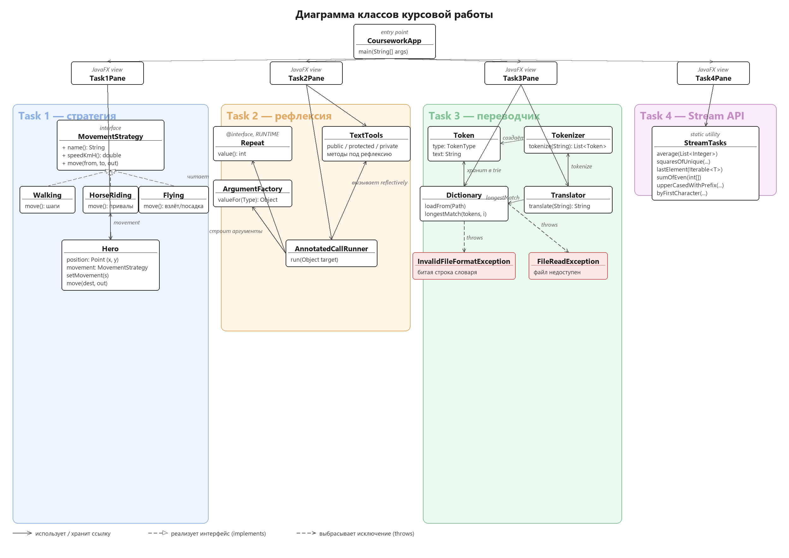
Рисунок 1. Диаграмма классов курсовой работы.

Задание 1. Передвижения героя
При реализации задания применён паттерн «стратегия»: класс Hero хранит ссылку на интерфейс MovementStrategy и делегирует ему перемещение, не зная, идёт герой пешком, едет верхом или летит. Способ перемещения выбирается в выпадающем списке и меняется методом Hero.setMovement() прямо в ходе выполнения программы — без пересоздания героя.
Перемещение показано графически на поле: пользователь либо кликает по полю мышью, либо вводит точные координаты в текстовые поля — оба способа сводятся к одному и тому же вызову Hero.move(). Каждая поездка рисуется отрезком, цвет которого соответствует выбранному способу перемещения (легенда справа от поля), а положение героя отмечено точкой. Кнопка «Move» перемещает героя выбранным способом к указанным координатам, кнопка «Compare all three ways» прогоняет один и тот же маршрут всеми тремя способами подряд и возвращает исходный способ перемещения. Параллельно результат каждой поездки выводится и в текстовую область — тем же способом, что и в консольной лабораторной работе.
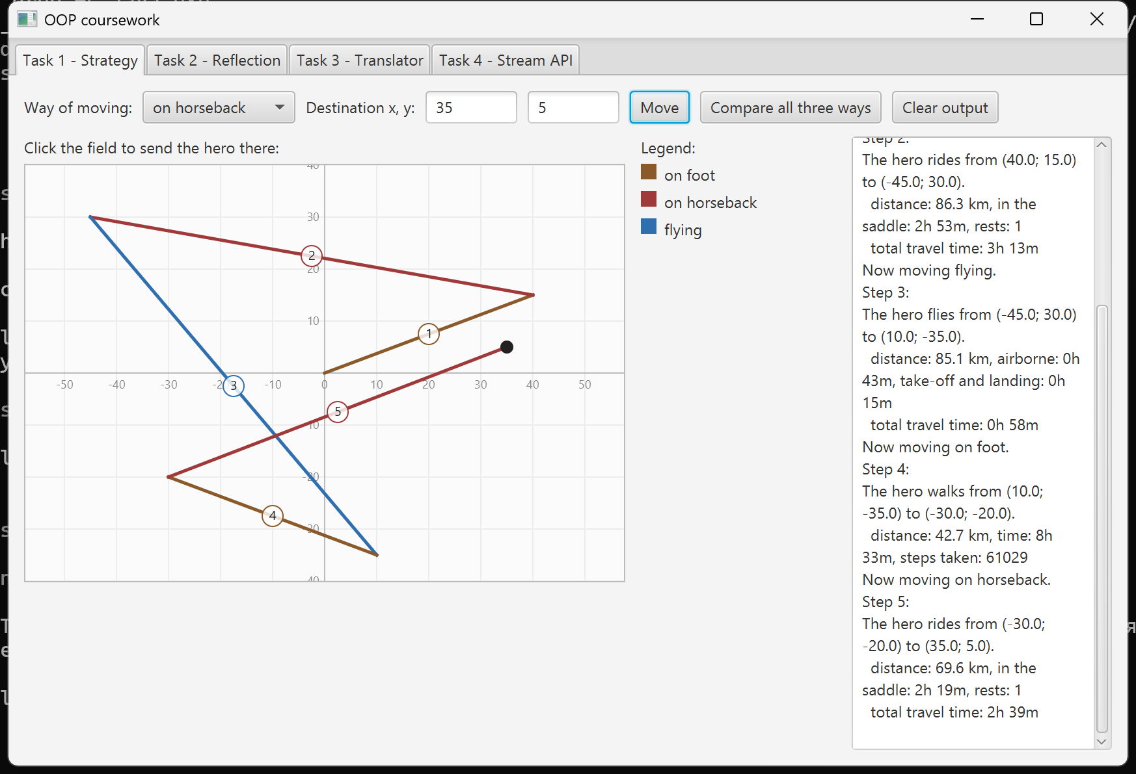
Рисунок 2. Вкладка «Задание 1».

Задание 2. Аннотированные методы
Аннотация @Repeat(int value) хранится с политикой RUNTIME — иначе JVM отбросила бы её при загрузке класса и рефлексия не увидела бы аннотацию вовсе. Класс AnnotatedCallRunner находит объявленные методы целевого объекта, оставляет только аннотированные @Repeat методы с модификатором protected или private (публичный аннотированный метод и неаннотированные методы нужного уровня доступа сознательно пропускаются) и вызывает каждый столько раз, сколько указано в аннотации.
Вызывающий код не зависит ни от количества, ни от типов параметров вызываемых методов: аргументы строит класс ArgumentFactory по отражённым типам параметров метода — для примитивов, строк, коллекций с реальным типом элемента, собственных классов и record, а для произвольного интерфейса создаётся динамический Proxy. Значение null нигде не передаётся.
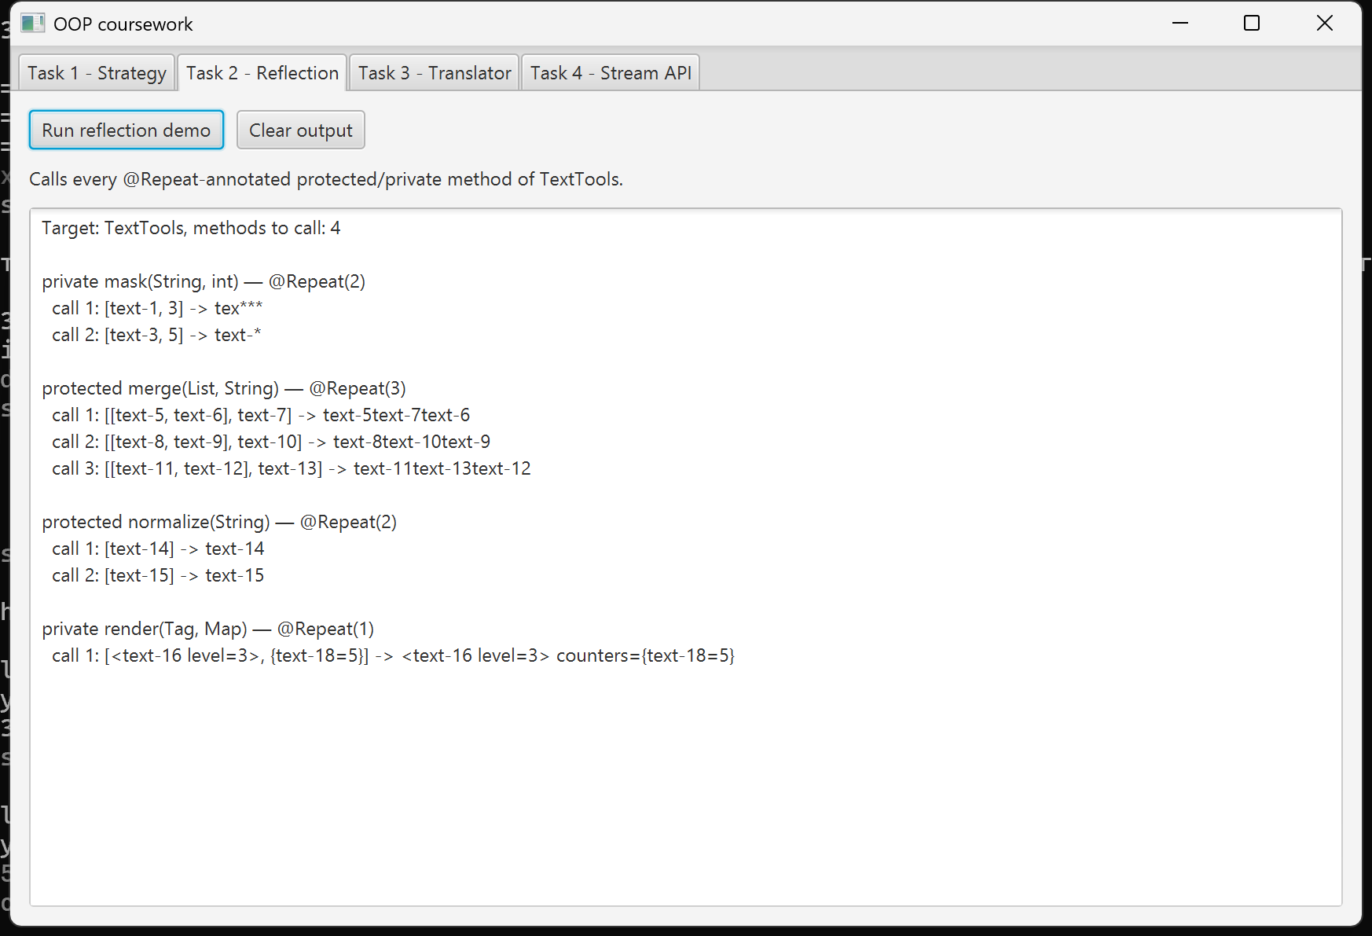
Рисунок 3. Вкладка «Задание 2».

Задание 3. Переводчик
Словарь читается из файла, выбранного через стандартный диалог FileChooser, и разбирается в дерево (trie) по словам фразы — это позволяет для каждого слова текста находить самую длинную подходящую фразу словаря напрямую, без перебора всех его записей. Текст для перевода можно как ввести вручную, так и загрузить из файла через отдельный диалог с последующим редактированием.
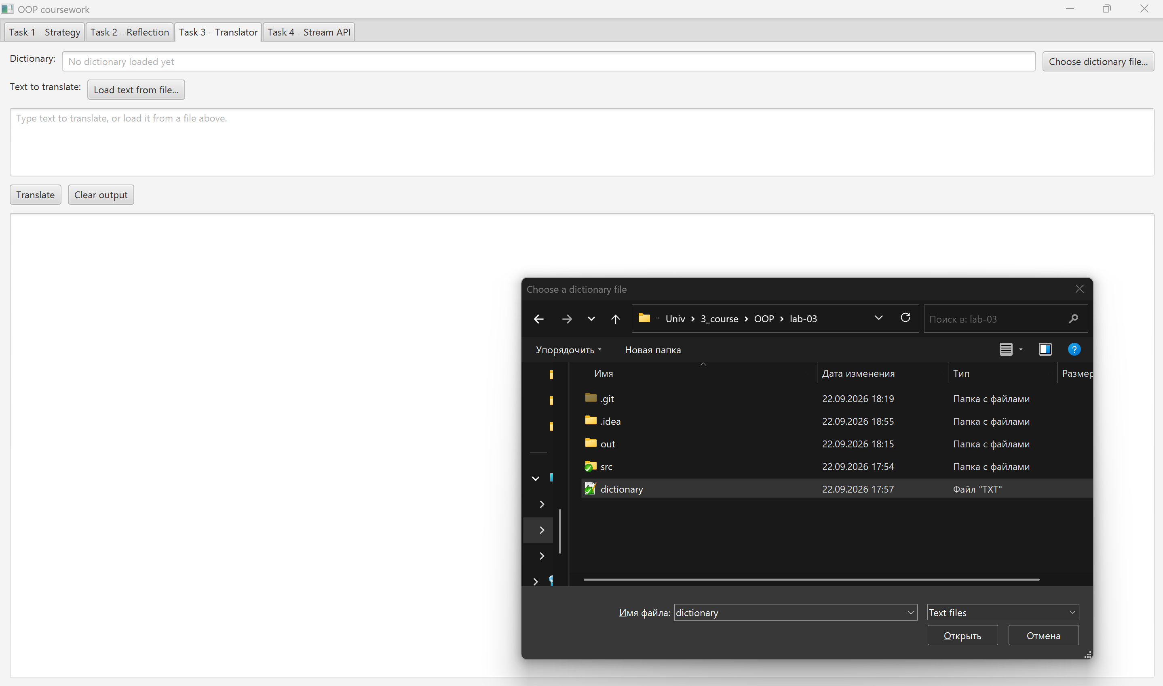
Рисунок 4. Выбор файла словаря.
Некорректный формат строки словаря приводит к исключению InvalidFileFormatException, недоступный файл — к FileReadException; оба обрабатываются интерфейсом и выводятся пользователю текстом ошибки, не прерывая работу приложения.
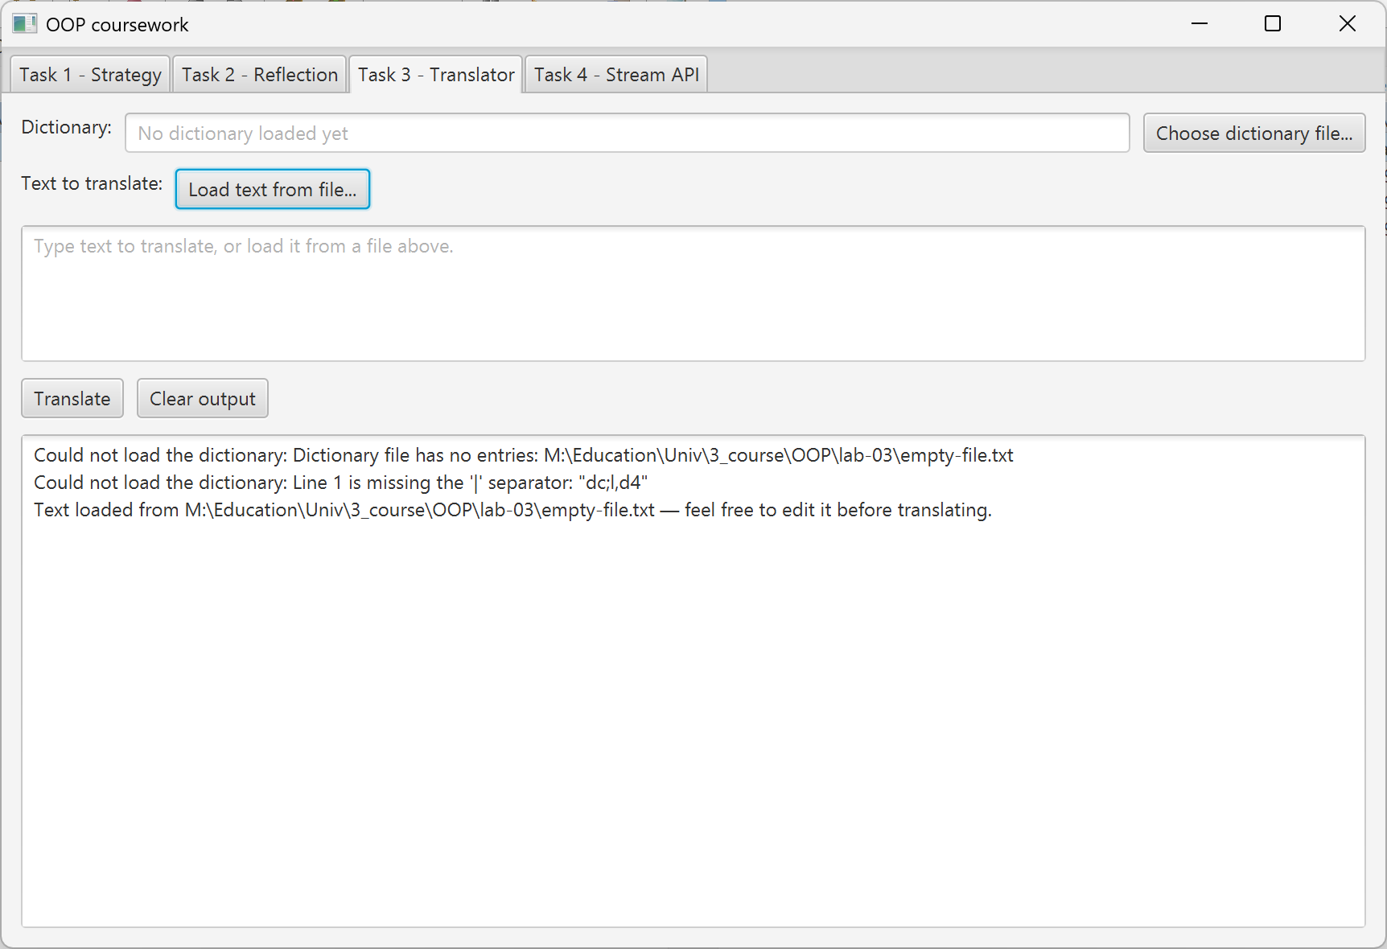
Рисунок 5. Пустой файл словаря и строка без разделителя «|» — оба случая пойманы и показаны текстом ошибки, приложение продолжает работать.
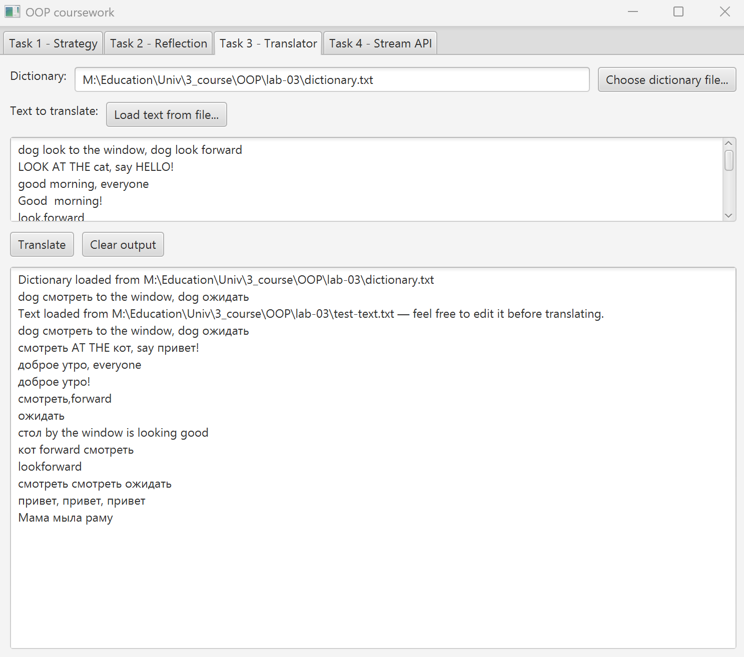
Рисунок 6. Результат перевода нескольких строк.

Задание 4. Stream API
Все шесть методов класса StreamTasks реализованы исключительно через Stream API, без ручных циклов и вручную заполняемых коллекций. Подсчёт «элементов, встречающихся один раз» выполнен через groupingBy/counting, а не через distinct(), который различает значения, но не считает число их повторений. Метод lastElement работает с произвольным Iterable через StreamSupport и выбрасывает исключение на пустой коллекции; sumOfEven на массиве без чётных чисел естественным образом возвращает 0 благодаря семантике IntStream.sum().
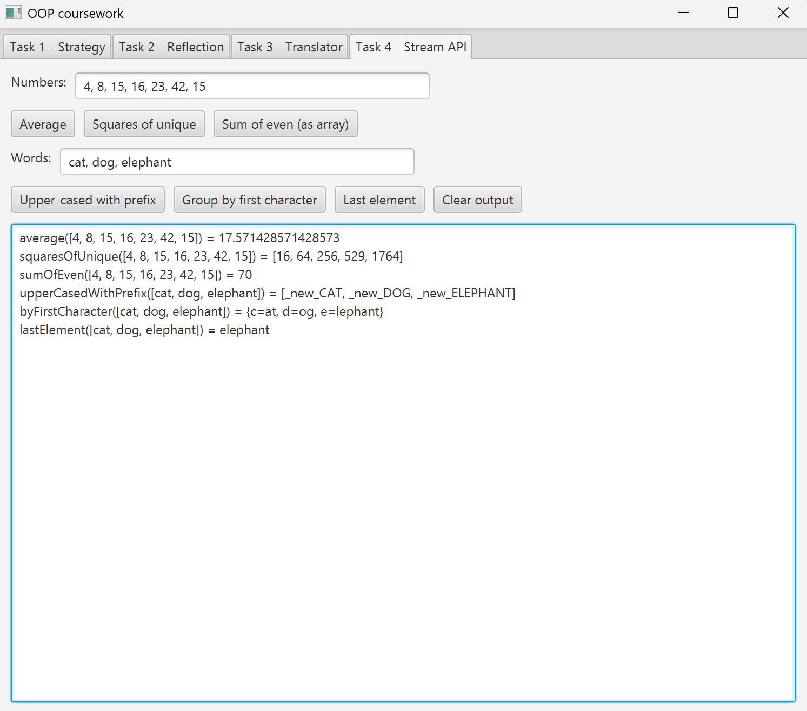
Рисунок 7. Вкладка «Задание 4».

Перечень выполненных работ
— Лабораторная работа 1 — паттерн «стратегия». github.com/FedorKhoroshikh/oop-lab-01
— Лабораторная работа 2 — аннотации и рефлексия. github.com/FedorKhoroshikh/oop-lab-02
— Лабораторная работа 3 — программа-переводчик. github.com/FedorKhoroshikh/oop-lab-03
— Лабораторная работа 4 — методы Stream API. github.com/FedorKhoroshikh/oop-lab-04
— Курсовой проект — приложение с графическим интерфейсом JavaFX, объединяющее задания 1–4. github.com/FedorKhoroshikh/oop-coursework

Выводы
В ходе выполнения курсовой работы реализовано приложение на языке Java с графическим интерфейсом JavaFX, объединяющее задания четырёх лабораторных работ. Логика заданий перенесена без изменений — вывод результатов в них изначально строился через функциональный интерфейс, а не напрямую в стандартный поток, что и позволило подключить к нему текстовые области без переработки самих заданий. Для задания 3 реализован выбор файлов словаря и текста для перевода и ручной ввод текста; для задания 4 — ввод входных данных для методов. Поставленные задачи выполнены, цель курсовой работы достигнута.

